Orianna Fallaci — wywiady i książki eseistyczne
<strong>Orianna Fallaci</strong> była jedną z najbardziej wpływowych dziennikarek XX wieku. Opowiadamy, dlaczego warto zapoznać się z jej dorobkiem!

Orianna Fallaci
Orinna Fallaci to włoska pisarka i dziennikarka, która zasłynęła z wywiadów z najbardziej wpływowymi osobami XX wieku. Dowiedz się, dlaczego jej eseje i wywiady zasługują na uwagę!
Orianna Fallaci — sylwetka autorki
Orianna Fallaci urodziła się w 1929 roku we Florencji. W czasie II wojny światowej przyszła dziennikarka należała do ruchu antyfaszystowskiego. Po ukończeniu szkoły średniej rozpoczęła studia na Uniwersytecie we Florencji, gdzie studiowała medycynę i chemię, a później literaturę, jednak nie skończyła żadnego z kierunków.
Co ciekawe, karierę dziennikarki rozpoczęła jeszcze jako nastolatka. W 1946 roku, pod wpływem wujka, stała się korespondentką specjalną w jednej z lokalnych gazet, później pełniła tę rolę dla magazynu politycznego i wielu czołowych włoskich gazet. Od 1967 roku relacjonowała również wojny i konflikty zbrojne na całym świecie dla wielu gazet. W tym okresie zaczęła także przeprowadzać wywiady, które przyniosły jej sławę.

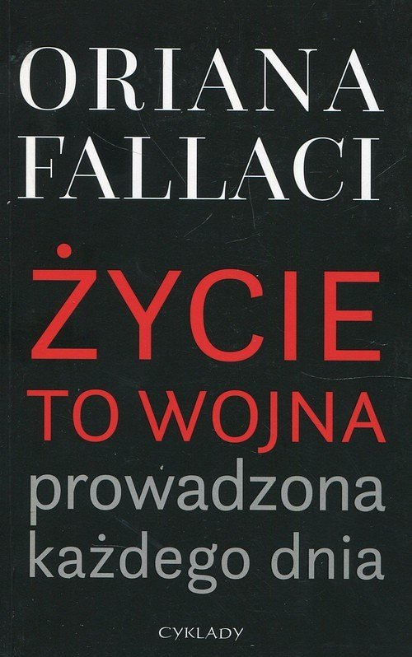
Dorobek Orianny Fallaci
Orianna Fallaci znana jest przede wszystkim dzięki swoim znakomitym wywiadom z ludźmi ze świata literatury i kina, a także ze światowymi przywódcami. Na swoim koncie dziennikarka ma rozmowy z takimi osobami jak Deng Xiaoping, Lech Wałęsa, Muammar al-Kadafi, Federico Fellinim, Jasir Arafat, Indira Gandhi czy Sean Connery. Dodatkowo dziennikarka tworzyła błyskotliwe eseje, a pod koniec życia (i po wydarzeniach 11 września 2001 roku) zajęła się dość kontrowersyjnymi rozważaniami na temat islamu.
Jeśli chodzi o jej dorobek literacki, wywiady i książki eseistyczne Fallaci zostały przetłumaczone na ponad 20 języków obcych. Polscy czytelnicy mogą przeczytać m.in. takie tytuły jej autorstwa jak „Wściekłość i duma” czy „Wywiad z samą sobą. Apokalipsa”, oraz wydane przez Wydawnictwo Świat Książki „Wywiad z historią”, „Wywiad z władzą”, „Tylko ja mogę napisać swoją historię”, „List do nienarodzonego dziecka” czy „Kapelusz cały w czereśniach”.

